PHÒNG GDĐT XUÂN TRƯỜNG  TRƯỜNG THCS XUÂN NGỌC | CỘNG HOÀ XÃ HỘI CHỦ NGHĨA VIỆT NAM  Độc lập - Tự do - Hạnh phúc

BÁO CÁO BIỆN PHÁP GÓP PHẦN NÂNG CAO CHẤT LƯỢNG
CÔNG TÁC GIẢNG DẠY

I. TÊN BIỆN PHÁP, LĨNH VỰC ÁP DỤNG

1. Tên biện pháp:
Thiết kế và tổ chức một số hoạt động học tập theo định hướng phát triển năng lực tự học cho học sinh trong dạy học môn Khoa học tự nhiên 6

2. Lĩnh vực áp dụng biện pháp
Phương pháp giáo dục bộ môn Khoa học tự nhiên 6

II. NỘI DUNG BIỆN PHÁP
1. Mục tiêu, ý nghĩa, sự cần thiết của biện pháp trong quá trình giảng dạy tại đơn vị.
a) Mục tiêu
Nghiên cứu thiết kế và tổ chức các hoạt động học tập nhằm phát triển năng lực tự học cho học sinh, góp phần nâng cao chất lượng dạy học Khoa học tự nhiên 6.
b) Ý nghĩa
Một trong những năng lực mà Chương trình giáo dục phổ thông 2018 quan tâm chú trọng là năng lực tự học của học sinh. Nhờ có năng lực tự học, người học có thể kiến tạo nên tri thức, hình thành và củng cố kỹ năng, trau dồi thái độ và phát triển năng lực, phẩm chất, có thể thích ứng với cuộc sống và yêu cầu ngày càng cao của hoạt động nghề nghiệp thông qua học tập suốt đời. Trong đó, Trung học cơ sở (THCS) là cấp học bản lề và là thời kỳ tư duy thao tác, tư duy logic, tư duy ngôn ngữ của học sinh được phát triển mạnh. Vì vậy, việc phát triển năng lực tự học cho học sinh là nhiệm vụ quan trọng của giáo viên nói chung và giáo viên giảng dạy bộ môn Khoa học tự nhiên nói riêng trong quá trình dạy học.
c) Sự cần thiết của biện pháp trong quá trình giảng dạy tại đơn vị.
- Đối với học sinh trong năm học 2022-2023 tôi đã điều tra về thái độ học tập của 112 học sinh khối 6 Trường THCS Xuân Ngọc đối với bộ môn Khoa học tự nhiên, 90% các em đều cho rằng “Tự học là tự lực học lại bài cũ mà cô đã dạy trên lớp”, các em nhận thức chưa đúng về sự tự học, sự cần thiết phải rèn luyện năng lực tự học trong học tập.
+ Nhiều học sinh còn gặp khó khăn khi học tập: Chưa xác định mục tiêu học tập, lập kế hoạch và thực hiện cách học, cũng như việc tự đánh giá và điều chỉnh việc học của bản thân dẫn đến kết quả học tập của học sinh chưa cao.

- Đối với giáo viên:
+ Đã thực hiện đổi mới phương pháp dạy học để phát huy tính tích cực, tăng cường các hoạt động học tập theo định hướng phát triển các năng lực tự học cho HS nhưng hiệu quả chưa cao.
+ Một số giáo viên chỉ lo thực hiện chức năng giảng dạy của mình mà ít quan tâm đến việc hướng dẫn học sinh xác định mục tiêu, lập kế hoạch học tập, đặc biệt hướng dẫn học sinh kỹ năng tự học thông qua các hoạt động học tập, tạo hứng thú học tập cho học sinh.
Xuất phát từ hiện trạng trên, bản thân tôi luôn muốn thực hiện đổi mới phương pháp dạy học và tổ chức các hoạt động học tập của học sinh để đạt hiệu quả cao nhất nên tôi đã lựa chọn biện pháp “Thiết kế và tổ chức một số hoạt động học tập theo định hướng phát triển năng lực tự học cho học sinh trong dạy học môn Khoa học tự nhiên 6” nhằm nâng cao chát lượng trong công tác giảng dạy.
2. Nội dung biện pháp

2.1. Mô tả chi tiết nội dung của biện pháp
Qua nghiên cứu cơ sở lí luận và thực tiễn, quy trình thiết kế và tổ chức các hoạt động học tập theo định hướng phát triển năng lực tự học trong dạy học môn Khoa học tự nhiên 6, bản thân tôi đã xây dựng gồm 2 giai đoạn:
Giai đoạn 1: Thiết kế hoạt động học tập theo định hướng phát triển năng lực tự học
Bước 1: Xác định chủ đề học tập.
Giáo viên xác định chủ đề học tập, phân tích mục tiêu về kiến thức, kỹ năng, thái độ và phát triển năng lực, chú trọng mục tiêu phát triển năng lực tự học. Trên cơ sở đó, xác định những nội dung có thể phát triển năng lực tự học của học sinh.
Bước 2: Phân tích nội dung, xác định các hoạt động học tập phát triển năng lực tự học.
Phân tích nội dung của chủ đề nhằm xác định thành phần kiến thức, mối quan hệ giữa kiến thức mới và kiến thức đã biết của học sinh để thiết kế hoạt động học tập sao cho phù hợp với năng lực tự học của học sinh. Sau khi phân tích nội dung, giáo viên sẽ phác họa trình tự logic nội dung phù hợp, thậm chí có thể cải tiến cách trình bày các mạch kiến thức ở sách giáo khoa làm cơ sở để thiết kế các hoạt động khởi động, hoạt động hình thành kiến thức, hoạt động luyện tập - vận dụng trong bài một cách thích hợp. Trên cơ sở phân tích đó, giáo viên xác định nội dung kiến thức có thể mã hóa thành các dạng hoạt động học tập phát triển năng lực tự học trong khâu của quá trình dạy học.
Bước 3: Sưu tầm, lựa chọn, xây dựng tư liệu cho việc thiết kế các hoạt động học tập.
Giáo viên cần thu thập tư liệu từ sách, báo, tạp chí giáo dục, trang web khoa học có liên quan để xây dựng kho tư liệu nhằm tạo điều kiện khai thác có hiệu quả nội dung của chủ đề. Tư liệu có thể là tranh ảnh, bảng biểu, sơ đồ, các thí nghiệm liên quan đến chủ đề. Đối chiếu với mục tiêu và nội dung chủ đề, từ nguồn tư liệu thu thập được để thiết kế các dạng hoạt động học tập sử dụng trong các khâu của quá trình dạy học. Đây chính là nguồn nguyên liệu thô để thiết kế các hoạt động học tập phát triển năng lực tự học.
Bước 4: Thiết kế các hoạt động học tập theo định hướng phát triển năng lực tự học.
Từ nguồn tư liệu thô, giáo viên cần sàng lọc, cấu trúc lại cho học sinh sử dụng thuận tiện, dễ hiểu, dễ vận dụng. Giáo viên lựa chọn tư liệu và mã hóa tư liệu thành hoạt động học tập trong dạy học môn Khoa học tự nhiên 6, bao gồm: hoạt động quan sát, phân tích kết quả thí nghiệm; hoạt động thực hành thí nghiệm; hoạt động thực hành xác định mẫu vật; hoạt động tìm hiểu tranh ảnh, sơ đồ, bảng biểu, văn bản; hoạt động giải quyết tình huống trong thực tiễn, đời sống.
Bước 5: Thiết kế kế hoạch sử dụng các hoạt động học tập.
Các hoạt động học tập được xem như một biện pháp dạy học nhằm phát triển năng lực tự học. Xác định các hình thức dạy học (Cá nhân, hợp tác hay các nhóm nhỏ) và thời lượng của hoạt động học tập, hoạt động ở nhà hay trên lớp, sử dụng trong khâu nào. Các hoạt động học tập phải trở thành một hệ thống, một chuỗi logic để sản phẩm của mỗi hoạt động là một mục tiêu đạt được của chủ đề. Trên cơ sở đó, giáo viên soạn kế hoạch bài học cho phù hợp.
Giai đoạn 2: Tổ chức hoạt động học tập theo định hướng phát triển năng lực tự học.
Bước 1: Xác định mục tiêu học tập, chú ý phát triển năng lực tự học của chủ đề
Giáo viên nêu mục tiêu về kiến thức, học sinh xác định mục tiêu học tập từ đó lựa chọn tài liêu, phương pháp học tập theo một định hướng rõ ràng của mục tiêu đề ra.
Bước 2: Giới thiệu hoạt động học tập phát triển năng lực tự học, nêu yêu cầu của hoạt động học tập
Giáo viên giới thiệu nêu yêu cầu hoạt động học tập, từ đó học sinh xác định được nhiệm vụ học tập, lựa chọn thông tin, vận dụng kiến thức kĩ năng đã học để giải quyết vấn đề
Bước 3: Học sinh tự lực hoạt động học tập rèn luyện năng lực tự học
Giáo viên quan sát, theo dõi quá trình học tập của học sinh. Học sinh lên kế hoạch thực hiện nhiệm vụ học tập, học sinh vận dụng kiến thức để thực hiện kế hoạch học tập
Bước 4: Tổ chức thảo luận
Giáo viên tổ chức thảo luận, nhận xét kết quả học tập, học sinh trình bày lập luận, phân tích kết quả, bảo vệ lập luận trước các ý kiến phản đối
Bước 5: Kết luận vấn đề, đánh giá hoạt động rèn luyện năng lực tự học của học sinh
Giáo viên định hướng cho học sinh kết luận vấn đề, đánh giá hoạt động rèn luyện năng lực tự học của học sinh, phân tích điểm đạt và chưa đạt trong quá trình hoạt động. Học sinh tự đánh giá, điều chỉnh sai sót của bản thân và của các bạn, rút kinh nghiệm cho việc thực hiện các năng lực tự học tiếp theo.
2.2.Tiến trình thực nghiệm nghiên cứu sư phạm ứng dụng .
Để phát triển được năng lực tự học cho học sinh ở trường THCS Xuân Ngọc thông qua môn khoa học tự nhiên 6, tôi đã thiết kế một số dạng hoạt động học tập theo định hướng phát triển năng lực tự học cho học sinh bao gồm: hoạt động xác định mục tiêu học tập; hoạt động lập và thực hiện kế hoạch học tập, lựa chọn được các nguồn tài liệu học tập phù hợp, lưu giữ thông tin có chọn lọc bằng ghi tóm tắt, bằng sơ đồ tư duy, bảng biểu, sơ đồ; kỹ năng thực hiện theo tiến trình khoa học trong thực hành thí nghiệm, biết quan sát phân tích kết quả thí nghiệm và rút ra kết luận,...
Căn cứ vào mục đích, lí luận dạy học có các dạng hoạt động học tập được xây dựng gồm: Hoạt động khởi động, hoạt động học tập hình thành kiến thức mới, hoạt động học tập luyện tập - vận dụng, hoạt động học tập mở rộng nâng cao.
Trên cơ sở phân tích mục tiêu và nội dung môn Khoa học tự nhiên 6, căn cứ vào cấu trúc của năng lực tự học, để phát triển năng lực thực hiện kế hoạch học tập cho học sinh có thể có các dạng hoạt động học tập sau:
a) Dạng hoạt động tìm hiểu tranh ảnh, sơ đồ, bảng biểu, văn bản- điền từ, điền bảng, điền tranh câm:
Học sinh suy nghĩ cá nhân hoạt động nhóm để xử lý thông tin thu thập được từ việc quan sát tranh ảnh, sơ đồ bảng biểu, nội dung của văn bản từ đó giải quyết được vấn đề đặt ra và diễn đạt nội dung dưới dạng điền từ, điền bảng, điền tranh câm, sơ đồ thiếu...
Phương tiện học tập: Tranh ảnh, bảng biểu, sơ đồ, phiếu học tập...
Ví dụ: Khi dạy BÀI 18: TẾ BÀO- ĐƠN VỊ CƠ BẢN CỦA SỰ SỐNG
- Quan sát Hình 18.1, nêu nhận xét về hình dạng tế bào.
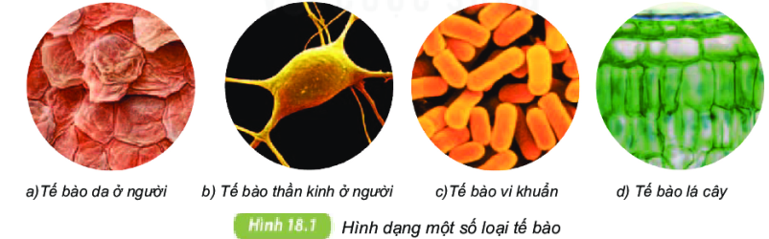
- Nghiên cứu thông tin sau: Hình 18.2 Kích thước các bậc cấu trúc của thế giới sống
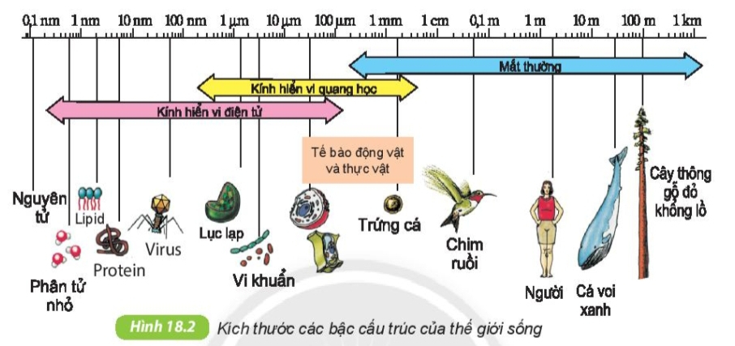
Quan sát kích thước tế bào vi khuẩn, tế bào động vật, tế bào thực vật trong hình 18.2 và cho biết tế bào nào phải quan sát bằng kính hiển vi, tế bào nào có thể quan sát bằng mắt thường?
(*) Các điều kiện để thực hiện:
Thứ nhất, muốn học sinh có ý thức tự học thì trước hết học sinh phải yêu thích môn học đó.
Thứ hai, giáo viên cần hướng dẫn cho học sinh cách xác định nhiệm vụ học tập, cách xây dựng kế hoạch và thực hiện học tập ngay từ ban đầu.
Thứ ba, giáo viên hướng dẫn cho học sinh cách tìm và đọc sách hoặc tài liệu liên quan đến môn học.
Thứ tư, giáo viên nên dạy cho học sinh cách ghi chép và nghe giảng vì đây là những kỹ năng học tập vô cùng quan trọng, ảnh hưởng trực tiếp đến quá trình học tập của học sinh.
Thứ năm, giáo viên hướng dẫn cách học bài.
Thứ sáu, giáo viên cần giao nhiệm vụ cụ thể cho học sinh ở tiết học tiếp theo.
b) Dạng hoạt động quan sát, phân tích kết quả thí nghiệm:
Học sinh suy nghĩ cá nhân hoạt động nhóm để quan sát và lý giải các hiện tượng, kết quả thí nghiệm, bản chất của hiện tượng quá trình và tìm được các quy luật sinh học từ thí nghiệm
Phương tiện hoạt động: Dụng cụ thí nghiệm, nguyên liệu thí nghiệm, phiếu học tập
Ví dụ: Tạo mô hình mô phỏng tế bào động vật và tế bào thực vật:

Các bước | Mô phỏng tế bào động vật | Mô phỏng tế bào động vật
Bước 1 | Chuẩn bị một túi nilon có khóa | Chuẩn bị một túi nilon có khóa đặt vào hộp đựng thực phẩm trong suốt
Bước 2 | Dùng thìa chuyển gelatin dạng lỏng vào mỗi túi cho đến khi đạt ½ thể tích mỗi túi
Bước 3 | Chọn các loại rau củ, quả (hoặc đất nặn, xốp) mà em thấy có hình dạng giống các bào quan ở tế bào động vật và thực vật, sau đưa vào mỗi túi tương ứng với mô phỏng tế bào động vật và thực vật (cố gắng xếp xếp chặt các loại rau củ, quả), sau đó đổ gelatin gần đầy rồi kéo khóa miệng túi lại.
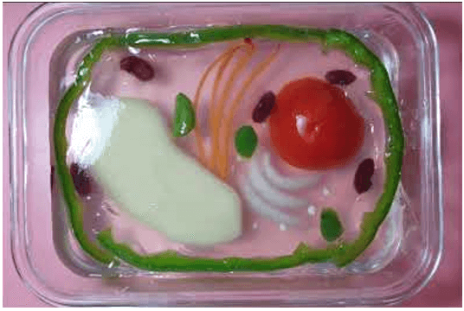
Mở rộng kiến thức: Loại tế bào nào có thể xếp chặt hơn? Giải thích?
c) Dạng hoạt động thực hành thí nghiệm: Học sinh suy nghĩ cá nhân, hoạt động nhóm để đặt câu hỏi nghiên cứu, thiết kế được thí nghiệm, tiến hành thí nghiệm, thu thập kết quả từ thí nghiệm để giải quyết được vấn đề đặt ra theo một tiến trình nghiên cứu khoa học
Phương tiện hoạt động: Dụng cụ thí nghiệm, kết quả thí nghiệm, phiếu học tập.
d) Dạng hoạt động thực hành xác định mẫu vật: Học sinh suy nghĩ cá nhân, hoạt động nhóm xử lý thông tin thu thập được việc xác định mẫu vật để giải quyết vấn đề được đặt ra.
Phương tiện hoạt động: Mẫu vật, phiếu học tập
e) Dạng hoạt động giải quyết vấn đề trong thực tiễn, đời sống: Học sinh suy nghĩ cá nhân, hoạt động nhóm xử lý thông tin thu thập được từ các tình huống trong thực tiễn, đời sống để giải quyết vấn đề đặt ra.
Phương tiện hoạt động: Phiếu học tập.
Ví dụ: Khi dạy BÀI 20: SỰ LỚN LÊN VÀ SINH SẢN CỦA TẾ BÀO
Em bé khi mới sinh có chiều dài trung bình là 50 cm. Theo thời gian, em bé lớn dần thành người trưởng thành với chiều cao trung bình của người Việt nam là 164,6cm (ở nam) và 154cm (ở nữ).
Khi đọc thông tin trên, bạn Nam lớp 6A cho rằng. Quá trình em bé lớn lên như vậy là nhờ sự lớn lên và phân chia tế bào.
Theo em, ý kiến của bạn Nam có chính xác không? Giải thích.
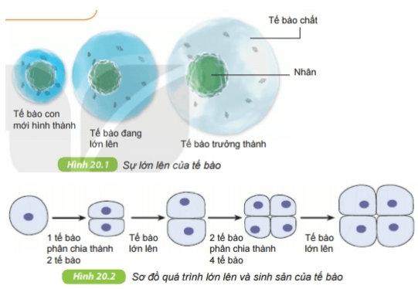
Dựa vào H20.1 và H20.2. Em hãy trình bày quá trình lớn lên và phân chia của tế bào.
2.3. Phân tích rõ tính mới, tính sáng tạo của biện pháp.
Giáo dục là một quá trình lâu dài, luôn cần sự đổi mới. Năng lực tự học đóng một vai trò rất quan trọng và tích cực trong quá trình học tập và phát triển cá nhân đặc biệt là đối với môn Khoa học tự nhiên là môn học được xây dựng và phát triển trên nền tảng của Vật lý, Hoá học, Sinh học và Khoa học Trái Đất,... Nhiều kiến thức khoa học tự nhiên rất gần gũi với cuộc sống hằng ngày của học sinh, đây là điều kiện thuận lợi để tổ chức cho học sinh phát huy năng lực tự học, tự trải nghiệm qua những biểu hiện cụ thể sau đây:
– Giúp học sinh tự tìm hiểu và khám phá kiến thức mới một cách chủ động.
– Phát triển các kỹ năng quan trọng như tư duy độc lập, xác định mục tiêu học tập, lập kế hoạch, tự quản lý thời gian, và sử dụng nguồn tài nguyên học tập một cách hiệu quả.
– Nhận thức về trách nhiệm và cam kết trong việc học tập.
– Linh hoạt và thích nghi với các phương pháp học tập khác nhau.
– Phát triển ý thức, có khả năng tự đánh giá và và kiểm soát quá trình học tập của mình.
– Thúc đẩy sự hứng thú và đam mê học hỏi.
– Tự tin và sẵn lòng đối mặt với thất bại trong quá trình học tập.
– Phát triển khả năng tự tin và độc lập, tự điều chỉnh quá trình học tập.
Cách tự học của học sinh có thể đa dạng và phụ thuộc vào từng cá nhân, nhưng dưới đây là một số phương pháp và cách tiếp cận phổ biến mà học sinh có thể áp dụng để tự học hiệu quả:
– Xác định mục tiêu rõ ràng và cụ thể cho quá trình tự học.
– Xác định phong cách học tập giúp họ lựa chọn phương pháp học tập phù hợp nhất với bản thân.
– Tự quản lý thời gian giúp học sinh tận dụng thời gian một cách hiệu quả và tránh lãng phí.
– Biết cách lựa chọn và sử dụng nguồn tài nguyên phù hợp với nhu cầu học tập của mình.
– Tạo môi trường học tập thuận lợi để tập trung vào việc học tập.
– Tạo ghi chép và sổ tay giúp học sinh tập trung và tăng khả năng ghi nhớ thông tin.
– Học sinh có thể tham gia vào các nhóm học tập để trao đổi kiến thức và hỗ trợ lẫn nhau.
– Tự đánh giá và đánh giá tiến độ để cải thiện quá trình học tập.
– Sử dụng các kỹ thuật học tập hiệu quả như ôn tập định kỳ, sử dụng sơ đồ tư duy, học bằng câu chuyện hoặc học bằng giảng dạy lại để nắm vững kiến thức.
– Duy trì đam mê và tinh thần cởi mở đối với việc học tập.
Tự học là một quá trình chủ động và có ý thức, và để đạt được hiệu quả cao, học sinh cần rèn luyện và phát triển năng lực tự học một cách liên tục.

III. HIỆU QUẢ ĐẠT ĐƯỢC
Thông qua quá trình thực nghiệm kết hợp phân tích kết quả làm bài của học sinh tôi nhận thấy việc thiết kế và tổ chức sử dụng các hoạt động theo định hướng phát triển năng lực tự học cho học sinh trong dạy học đã có tác dụng tích cực hóa hoạt động nhận thức của học sinh trong học tập bộ môn hơn những tiết dạy bình thường, khắc sâu kiến thức, đặc biệt phát triển khả năng tư duy. Cụ thể:
- Qua các tiết dạy thực nghiệm, không khí lớp học sôi nổi, học sinh tiếp thu kiến thức một cách chủ động, tích cực, không còn phụ thuộc nhiều vào giáo viên. Các khả năng cốt lõi của năng lực tự học của học sinh cũng phát triển rõ rệt.
- Thông qua các hoạt động học tập theo định hướng phát triển năng lực tự học, học sinh hào hứng tích cực tìm hiểu tham gia xây dựng bài, năng lực tự học của mỗi học sinh tăng lên rõ rệt
- Ban đầu, đa số các em đã có ý thức tự học song vẫn còn ở mức thấp, nhất là khả năng diễn đạt và vận dụng kiến thức vào thực tiễn. về sau các em không chỉ nhớ, hiểu được vấn đề mà còn biết vận dụng những điều mình đã học vào giải quyết tình huống mới một cách khoa học, chặt chẽ.
Bảng so sánh kết quả học môn Khoa học tự nhiên của học sinh lớp 6 trường THCS Xuân Ngọc trước và sau khi áp dụng giải pháp
Kết quả | Trước khi áp dụng |  | Sau khi áp dụng
Kết quả | Số lượng | Tỉ lệ | Số lượng | Tỉ lệ
Học sinh yêu thích, tích cực tham gia các giờ học Khoa học tự nhiên | 36/112 | 32% | 112/112 | 100%
Học sinh xử lý thông tin tốt thông qua bản đồ, biểu đồ | 30/112 | 27% | 90/112 | 80%
Học sinh biết cách tiến hành các thí nghiệm thực hành | 56/112 | 50% | 101/112 | 90%
Học sinh biết vận dụng kiến thức xử lý các tình huống thực tế đời sống | 40/112 | 36% | 106/112 | 95%
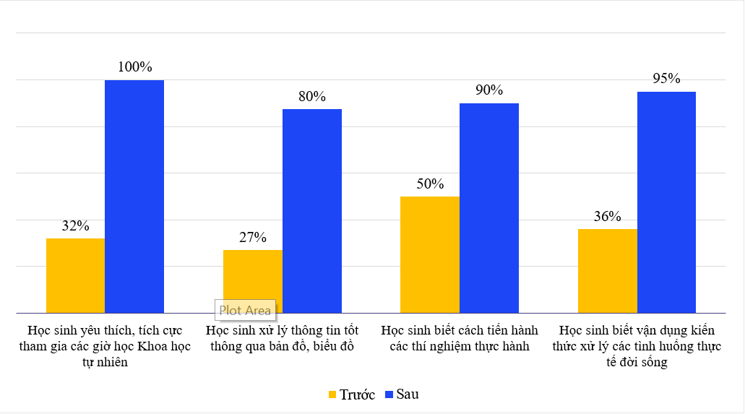
Nhìn vào bảng khảo sát, ta dễ dàng nhìn 100% học sinh nâng cao ý thức học tập, yêu thích và chủ động trong giờ Khoa học tự nhiên 6 sau khi áp dụng biện pháp. Số lượng học biết cách xử lý thông tin dựa trên bản đồ, biểu đồ khoa học tự nhiên 6 đạt 90/112 em (chiếm 80%). Tỷ lệ học sinh biết tổ chức các thí nghiệm thực hành tăng từ 50% lên 90%. Đặc biệt, có 106/112 học sinh (chiếm 95%) biết vận dụng kiến thức đã học để xử lý các tình huống trong đời sống.
IV. ĐIỀU KIỆN VÀ KHẢ NĂNG ÁP DỤNG
1. Các điều kiện cần thiết để áp dụng biện pháp.
a) Về giáo viên:
- Cần nhận thức một cách đúng đắn tính tất yếu của việc đổi mới, từ đó chủ động suy nghĩ, tìm tòi, vận dụng linh hoạt các phương pháp phù hợp theo các môn học khác nhau nhằm giúp học sinh biết cách tự học, tự nghiên cứu, sáng tạo trong quá trình học tập.
- Cần có trình độ chuyên môn vững chắc, có kiến thức sâu rộng, có phương pháp dạy học và kinh nghiệm trong truyền thụ kiến thức. Đồng thời cần nhận thức một cách đúng đắn tính tất yếu của việc đổi mới phương pháp dạy học theo hướng tích cực, chủ động, sáng tạo.
b) Về học sinh:
- Cần biết xác định mục tiêu học tập, nội dung kiến thức, kỹ năng cơ bản bài học và biết xây dựng kế hoạch, hệ thống hóa kiến thức tự học.
- Cần biết tự thể hiện, tham gia quá trình thảo luận, biết tự đánh giá, tự điều chỉnh bản thân và biết vận dụng kiến thức đã học vào các tình huống thực tiễn.
- Cần nắm được phương pháp và kỹ thuật tự học thông dụng, bao gồm: kỹ thuật nghe, ghi chép bài, đọc bài hiệu quả, cách ghi nhớ thông tin, sử dụng bản đồ tư duy và ứng dụng công nghệ thông tin trong tự học.
c) Về cơ sở vật chất:
Cần được trang bị đầy đủ phương tiện, đồ dùng dạy học, tài liệu tham khảo, đặc biệt phòng học chất lượng cao (Có máy chiếu, máy chiếu vật thể và bảng tương tác thông minh), để giáo viên có thể thực hiện tốt tiết dạy của mình.
2. Khả năng áp dụng của biện pháp.
Biện pháp này đã được triển khai và thực nghiệm trên học sinh khối 6 (2022-2023) và đang được áp dụng cho học sinh khối 6 (2023-2024) của trường THCS Xuân Ngọc, kết quả thực nghiệm đánh giá được hiệu quả và tính khả thi của việc sử dụng hoạt động học tập theo định hướng phát triển năng lực tự học trong dạy học môn Khoa học tự nhiên 6. Biện pháp này không chỉ áp dụng cho các giáo viên dạy môn Khoa học tự nhiên và học sinh lớp 6 tại trường THCS Xuân Ngọc mà còn có thể áp dụng rộng rãi với tất cả giáo viên và học sinh ở các trường THCS trong tỉnh và trên cả nước.

V. CAM KẾT
Tôi hoàn toàn cam kết không sao chép hoặc vi phạm bản quyền của tác giả nào. Nếu có, tôi xin chịu hoàn toàn trách nhiệm theo quy định của pháp luật./.
Trên đây là báo cáo biện pháp: “Thiết kế và tổ chức một số hoạt động học tập theo định hướng phát triển năng lực tự học cho học sinh trong dạy học môn Khoa học tự nhiên 6”. Tôi rất mong được sự quan tâm đóng góp ý kiến của cấp trên để biện pháp của tôi được hoàn thiện hơn.
Tôi xin chân thành cảm ơn!

XÁC NHẬN  CỦA LÃNH ĐẠO NHÀ TRƯỜNG  Trường THCS Xuân Ngọc xác nhận biện pháp “Thiết kế và tổ chức một số hoạt động học tập theo định hướng phát triển năng lực tự học cho học sinh trong dạy học môn Khoa học tự nhiên 6” có hiệu quả trong việc nâng cao chất lượng giảng dạy môn Khoa học tự nhiên 6 và có khả năng triển khai, nhân rộng đối với các khối lớp và bộ môn khác. | Xuân Ngọc, ngày 02 tháng 10 năm 2023  GIÁO VIÊN  Phan Thị Nhung
HIỆU TRƯỞNG

Phạm Văn Thành
Tài liệu được chia sẻ bởi Website VnTeach.Com
https://www.vnteach.com

